MANDAG | TIRSDAG | ONSDAG | TORSDAG | FREDAG
Tur til skogen 09.30-14  Levering og henting ute i barnehagen  Frokost i grillhytta 07.00-08.00  Lunsj: Pølser | Hel dag på Berget med småmeis  Levering og henting ute på Berget (se veibeskrivelse)  Frokost ute ved bålet 06.30-08.00  Lunsj: Hamburgere | Hel dag på Kjenseth med småmeis (Husk høstfest 15-16.30)  Levering og henting ute på Kjenseth  Frokost i lavvoen 07.00-08.00  Lunsj: Ostesmørbrød | Uteaktivitetsdag med småmeis i barnehagen  Levering og henting ute i barnehagen  Frokost i grillhytta 07.00-08.00  Lunsj: Spagetti og kjøttdeig | Tur til skogen 09.30-14  Levering og henting ute i barnehagen  Frokost i grillhytta 07.00-08.00  Lunsj: Taco
UTEUKE HØST 2023 - STORMEIS

Info:
Dette er et utgangspunkt for uteuka, dersom det forekommer endringer gir vi beskjed fortløpende.
Barna kommer ferdig påkledd og har ferdigpakka sekker med skift (sett med ullundertøy, sokker, truse/bleie) og drikke.
Vi er ute hele dagen og det er dermed svært viktig at barna har på og med seg nok klær. Det har blitt høst og kaldt i lufta så ullundertøy underst anbefales sterkt. Regnklær er også kjekt å ha i barnehagen hver dag da regnet plutselig dukker opp.
De som ønsker kan sende med barna varm saft eller kakao på termos denne uka.
Pakkeliste klær på plassen/i bag:
Goretexsko, støvler/cherrox, parkdress, regndress, fingervanter, lue/pannebånd, regnvotter, ullsokker, ullundertøy, mellomlag (ullklær/fleece)
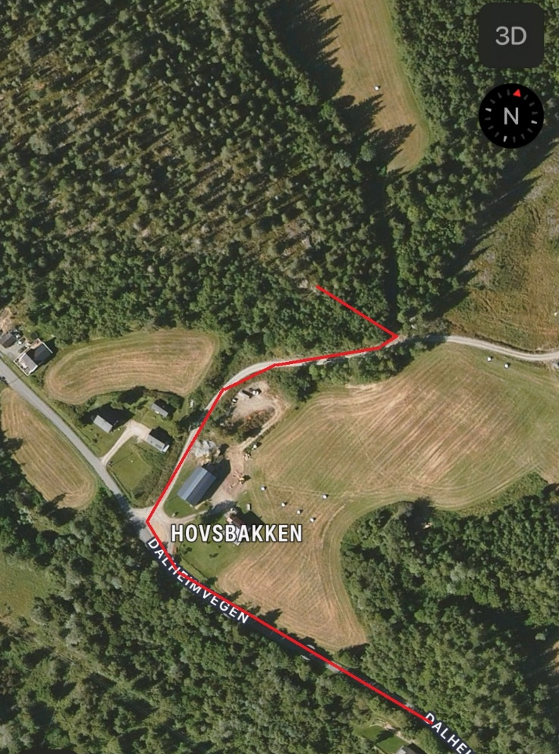
Kjør opp til Dalheimsvegen 101 og ta vegen som går opp mellom husene. Etter hvert ser dere en traktorvei på venstre side. Vi henger opp ballonger i stien dere kan følge opp mot gapahuken der vi skal være. Det er muligheter for å snu bilen lenger innover vegen.

